Отчет по одному уроку из запланированной серии последовательных уроков.
Мои размышления | Мнение тренера/ оценщика
Самым успешным, на мой взгляд, был урок по теме «Однородные члены предложения». Цели урока: 1) познакомить учащихся с однородными членами предложения; формировать умения находить в тексте однородные члены, правильно расставлять знаки препинания в предложениях с однородными членами;
2)развивать мыслительные операции, умение анализировать и сравнивать;
3) воспитывать в детях интерес к предмету, бережное отношение к природе.
После организационного момента на этапе актуализации знаний учащихся провела игру «Перестрелка», где учащиеся обменивались домашними вопросами, отвечали на заданные ими вопросы, обязательно указывали тип вопроса («толстый» или «тонкий»). Я провела эту игру с целью выявления умений учащихся использовать вопросы разного порядка и на знание текста домашнего задания. Ребята оценивали работу друг друга и выбрали лучший, по их мнению, вопрос, т.е. провели формативное оценивание. Здесь я использовала такие модули, как «Новые подходы в преподавании и обучении», «Оценивание для обучения и оценивание обучению», «Обучение критическому мышлению».
Затем предложила ребятам индивидуальную работу «Звезда на минуту». Каждый учащийся должен был прочитать по одному предложению, объяснив, правописание НЕ с существительными и прилагательными. В это же время другие учащиеся фиксировали на оценочных листах, правильно ли отвечали одноклассники. Почему я использовала индивидуальную форму работы? Хотела научить детей не бояться выступать перед аудиторией, не комплексовать по поводу неправильных ответов. Ну и многократное объяснение орфограммы учащимися во время ответов способствует лучшему усвоению материала. На данном этапе использовала модули «Новые подходы в преподавании и обучении» и «Оценивание для обучения и оценивание обучения».
При работе над новым материалом предложила учащимся составить кластеры. Для этого использовала теоретический материал учебника. В процессе работы в группах я наблюдала за деятельностью учащихся. Они распределили между собой обязанности. Сначала все прочитали учебный материал, потом каждый из них предлагал свою идею. Затем все вместе отобразили на кластере новый материал. При защите кластеров выступали все участники группы, что меня очень обрадовало.
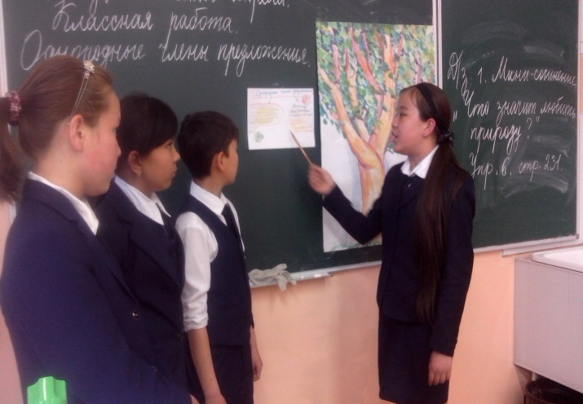
На этом же этапе дети оценили работы друг друга по технологии «Две звезды и желание». Ученикам понравился этот вид работы, так как принимали участие все дети как слабые, так и сильные. Когда одна группа защищала свою работу, остальные группы не просто сидели и слушали, а делали записи и вносили дополнения в собственную работу. Самым удачным проектом была работа группы №2, так как ребята не получили ни одного замечания со стороны одноклассников.
Для письменного закрепления новой темы урока предложила ребятам выполнить упражнение 3 на стр.230 учебника. После выполнения этого задания ребята обменялись тетрадями и провели взаимооценивание по предложенным критериям оценок:
«5» - Подчеркнуты все однородные члены предложения, правильно расставлены знаки препинания, имеются незначительные орфографические или грамматические ошибки;
«4» - Подчеркнуты все однородные члены предложения, знаки препинания не все расставлены, имеются 2-3 грамматические или орфографические ошибки.
«3» - не все однородные члены предложения подчеркнуты, расставлены не все знаки препинания, имеются 3-4 грамматические или орфографические ошибки.
«2» - однородные члены предложения не подчеркнуты, не расставлены знаки препинания, допущены ошибки выше нормы.
Были использованы модули «Обучение критическому мышлению» и «Оценивание для обучения и оценивание обучения»
На этапе формирования умений и навыков учащихся я использовала модуль «Использование ИКТ в преподавании и обучении». Чтобы настроить детей на позитивную волну, продемонстрировала слайд-шоу «Сибирь – сказочная страна», который тесно связан с последующим групповым заданием. Каждой группе предстояло выполнить по два задания к тексту «Сибирь- сказочная страна» стр. 228-229 учебник. Первое задание заключалось в следующем: прочитать текст и отметить, что они уже знали, что нового для себя открыли, что хотели бы еще узнать. Второе задание: выписать предложения с однородными членами, правильно расставить знаки препинания. В ходе выполнения первого задания каждый ученик отмечал для себя, что он знает, что нового открыл, что хотел бы узнать. Затем ребята объединяли свои ответы и выносили на обсуждение. После выполнения второго задания, обменивались тетрадями, проверяли работы и оценивали друг друга. Здесь использованы модули «Новые подходы в обучении и преподавании », «Преподавание и обучение в соответствии с возрастными особенностями учеников».
Домашнее задание состояло из двух уровней: написать мини-сочинение « Что значит любить природу» с использованием однородных членов предложения. Модуль « Обучение критическому мышлению». Следующее задание состояло в том, чтобы вместо точек вставить в предложения подходящие по смыслу союзы. Задания составлены с учетом возрастных особенностей учащихся и рассчитаны на талантливых и одаренных учеников. Подвожу итоги урока в виде вопросов: Какие члены предложения могут быть однородными? Какой вывод вы сделали о знаках препинания в предложениях с однородными членами предложения? В конце урока провожу рефлексию «Дерево знания» . Дети должны заполнить стикеры-яблоки, указав в них, поняли ли они тему урока и что для них осталось непонятным.
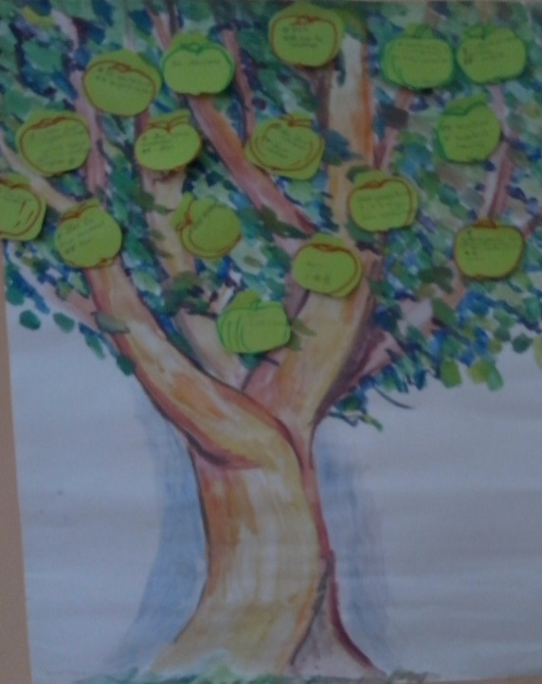
Когда я проводила уроки в такой форме, то поняла, что к старым формам обучения уже не буду возвращаться. Новый подход в преподавании приносит положительный результат в обучении детей, мотивирует их и учит детей самостоятельно добывать знания.

